Информация о реализации списанного имущества
акционерного общества «Фонд развития предпринимательства «Даму»
Указанные ниже объекты являются собственностью акционерного общества «Фонд развития предпринимательства «Даму».
 | Объекты | Кол-во | фото
1 | Цельностеклянная перегородка | 2 | 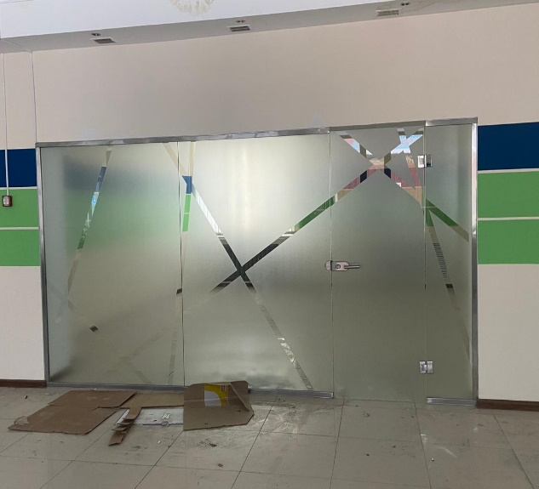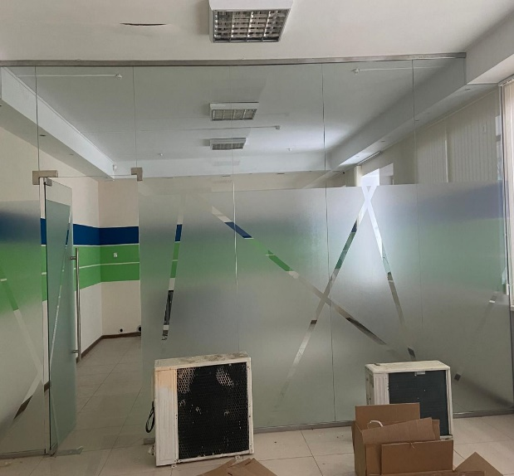
2 | Установка электрогенераторная | 1 | 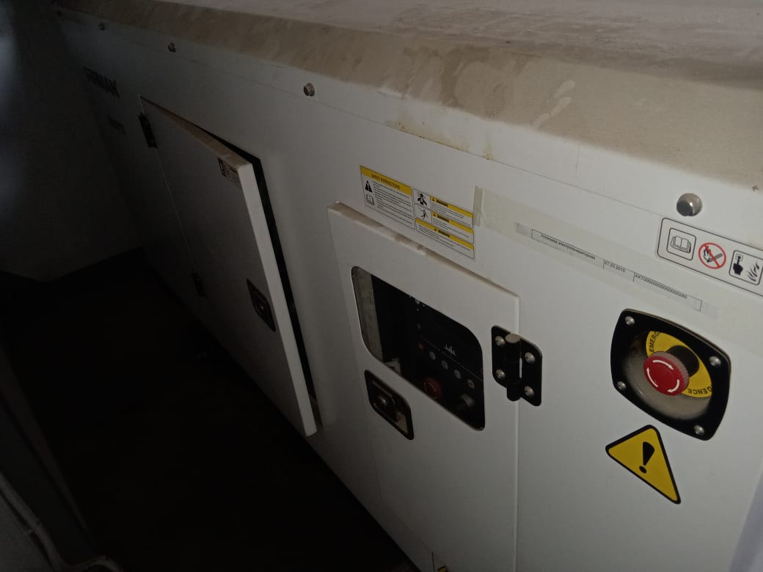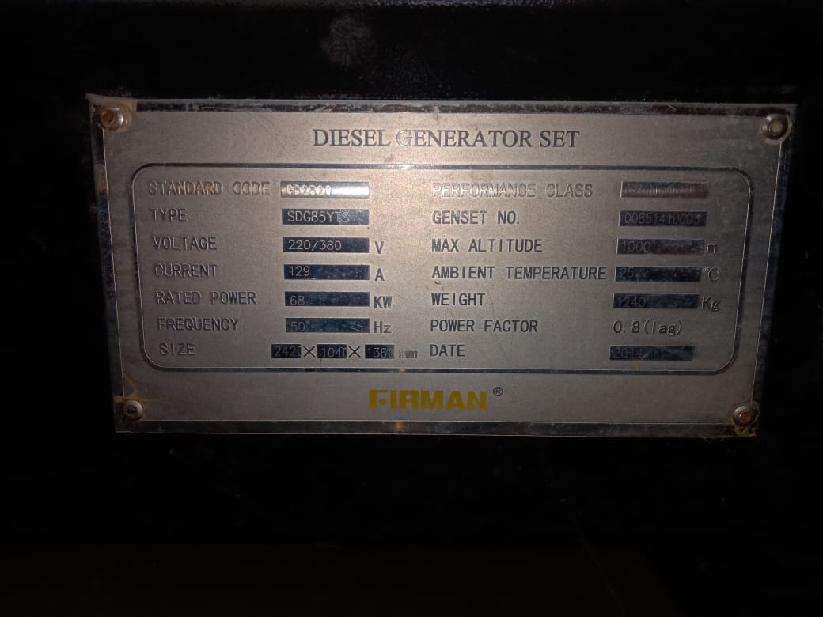

Контактное лицо по вопросам приобретения имущества Айнагуль Ниязова - тел.: 8(7132) 70 38 13, +7 707 278 52 14, e-mail: ainagul.niyazova@fund.kz

№ п/п | Дата списания с баланса (решение Правления Фонда) | Наименование, характеристика | Инвентарный номер | Дата приобретения, выпуска, постройки, регистрации, разработки, переклассификации | Оценочная стоимость,
 | Решение Правления акционерного общества «Фонд развития предпринимательства «Даму» (Протокол № 41/2023 от «02» июня 2023 года) | Цельностеклянная перегородка в количестве 2 единиц общей площадью 21,4044 кв.м:  а) размером 4,03х1,98 м.  b) размером 4,475х3,0 м | AKT00000000000000285 | 12.08.2020 | 699 210
 | Решение Правления акционерного общества «Фонд развития предпринимательства «Даму» (Протокол № 41/2023 от «02» июня 2023 года) | Установка дизельная электрогенераторная марки FIRMAN тип SDG85YTS, 2014 г.в., дата ввода в эксплуатацию – 27.03.2015 г., номинальная мощность – 68 кВт | AKT00000000000000280 | 27.03.2015 | 1 671 596
 | Итого |  |  |  | 2 370 806

